Νομός Έβρου
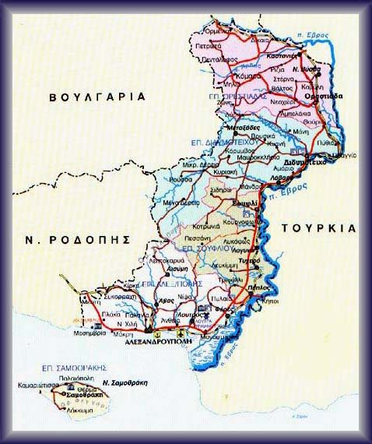

Έκταση: 4.242 τ.χλμ.
Πληθυσμός(2001): 149.354
Κατανομή πληθυσμού: Αγροτικός:60.746
Αστικός :88.608
Δημοι :13
Πρωτεύουσα: Αλεξανδρούπολη
Βουνά: Ανατολική Ροδόπη
Σάπκα
Φεγγάρι (Σαμοθράκη)
Ποτάμια: Έβρος
Άρδας
Ερυθροπόταμος
Ο νομός συνορεύει βόρεια και βορειοδυτικά με την Βουλγαρία, ανατολικά με την Τουρκία, δυτικά με τον νομό Ροδόπης και νότια βρέχεται από το Αιγαίο. Στο νομό υπάγεται και η νήσος Σαμοθράκη με πρωτεύουσα τη Χώρα.

Ιστορία
Η περιοχή της Θράκης κατοικήθηκε συνεχώς από την αρχαιότητα μέχρι σήμερα και γνώρισε περιόδους ακμής, χάρη στην θέση τηςανάμεσα στη Μικρά Ασία και την υπόλοιπη Ελλάδα. Σε πολλά σημεία και ιδιαίτερα κοντά στον ποταμό Έβρο, έχουν βρεθεί ίχνη παλαιολιθικής και νεολιθικής περιόδου. Η Θράκη γνώρισε σημαντική ανάπτυξη τον 7ο π.Χ. αιώνα με την ίδρυση σημαντικών αποικιών. Η δημιουργία της Εγνατίας οδού, που ένωνε την θάλασσα της Αδριατικής με την Κωνσταντινούπολη, έδωσε νέα ώθηση στην περιοχή την περίοδο των Ρωμαϊκών χρόνων και της Βυζαντινής Αυτοκρατορίας. Κατά την Τουρκοκρατία και ιδιαίτερα μετά τον 18ο αιώνα άνθισε η τέχνη της σηροτροφίας(καλλιέργια μεταξιού) στο Σουφλί, ενισχύοντας την τοπική οικονομία. Η Σαμοθράκη πρωτοκατοικήθηκε στην νεολιθική εποχή. Τον 11ο αιώνα π.Χ. οι Θράκες αποίκησαν το νησί και μαζί με τους ντόπιους θεμελίωσαν τη λατρεία των Μεγάλων Θεών. Ανάμεσα στο τυπικό της νέας αυτής λατρείας ήταν τα μυστήρια των Καβείρων τα οποία τελούνταν σε ένα λαμπρό ιερό στο νησί. Ωστόσο οι μυημένοι κράτησαν καλά το μυστικό τους κι έτσι δεν έχουμε κανένα στοιχείο για τις τελετές της λατρείας αυτής. Παρ'όλα αυτά υπάρχουν κάποιες ομοιότητες ανάμεσα στα μυστήρια των Καβείρων και τα Ελευσίνια Μυστήρια ,όπως υπάρχουν επίσης παραλληλισμοί των Μεγάλων Θεών με τις ελληνικές θεότητες.

Ενασχόληση των κατοίκων

Ο Έβρος είναι ένας νομός πεδινός αφού μόνο το 10,3% είναι ορεινοί όγκοι, έναντι των εκτεταμένων πεδιάδων που καταλαμβάνουν το 62,4% της έκτασης του. Όπως είναι φυσικό ένα μεγάλο μέρος τους καλλιεργείται, καθώς υπάρχουν τα πλούσια νερά του ποταμού Έβρου, των παραποτάμων του και πλήθος αρδευτικών καναλιών.

Γεωργία και Κτηνοτροφία

Στην περιφέρεια του νομού και κυρίως στα χωριά η ενασχόληση των κατοίκων είναι η καλλιέργεια γης και η παραγωγή προϊόντων υψηλής ποιότητας, ατομικά και συλλογικά μέσω των τοπικών συνεταιρισμών. Οι αγρότες της περιοχής καλλιεργούν κυρίως βαμβάκι, σιτάρι και τεύτλα. Επίσης η κτηνοτροφία αποτελεί τη δεύτερη σε σπουδαιότητα απασχόληση των κατοίκων της περιφέρειας του νομού, η οποία πλέον γνωρίζει την χειρότερη εποχή της καθώς στο παρελθόν ο Έβρος κατείχε τα μεγαλύτερα ποσοστά στην παραγωγή κρέατος στην Ελλάδα.

Παροχή Υπηρεσιών
Σήμερα ο τριτογενής τομέας παραγωγής αυξάνει συνεχώς τα ποσοστά του εις βάρος της πρωτογενούς παραγωγής. Έτσι όλο και μεγαλύτερο κομμάτι του πληθυσμού (κυρίως νέοι) στρέφονται στην παροχή υπηρεσιών. Παρήγορο γεγονός αποτελεί η τουριστική ανάπτυξη η οποία είναι γεγονός πλέον στον Έβρο. Στα παράλια του κατασκευάζονται συνεχώς νέες υπερπολυτελείς ξενοδοχειακές εγκαταστάσεις καθιστώντας την πρωτεύουσα του νομού, Αλεξανδρούπολη, πόλη με μεγάλες δυνατότητες φιλοξενίας τόσο σε αριθμό κλινών όσο και σε ποιότητα παρεχώμενων υπηρεσιών. Στα ενδότερα του νομού σε κάθε χωριό και κυρίως γύρω από τις περιοχές που βρίσκονται οι δύο προστατευόμενες περιοχές, δηλαδή το δάσος της Δαδιάς και ο υγροβιότοπος του ποταμού Έβρου, δημιουργούνται μονάδες αγροτουρισμού και οικοτουριστικά κέντρα που προσελκύουν επισκέπτες από την Ελλάδα αλλά και από το εξωτερικό. Επίσης στην περιοχή του ποταμού Άρδα λαμβάνει χώρα, κάθε χρόνο συνάντηση νέων με πλήθος συναυλιών από γνωστούς καλλιτέχνες.

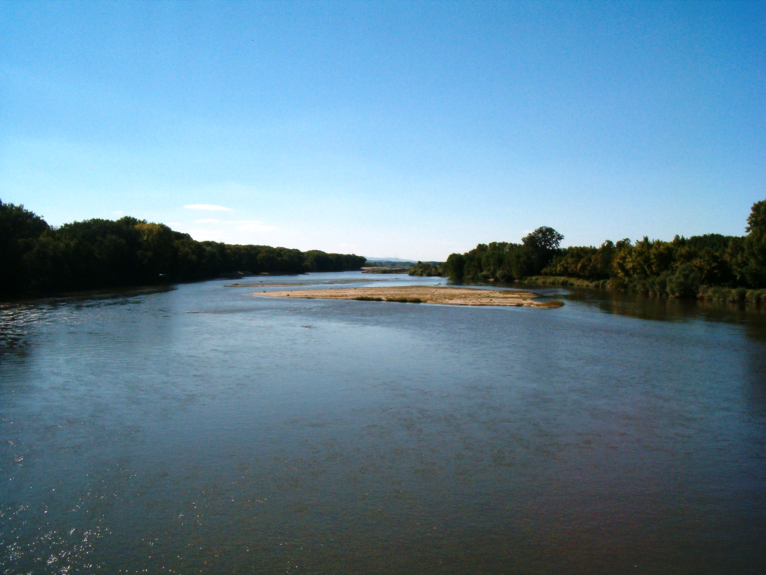
Ο ποταμός Έβρος

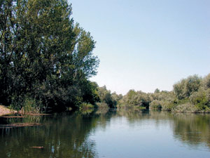
Ο ποταμός Έβρος

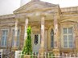Εθνολογικό Μουσείο Θράκης - Δ. Αλεξανδρούπολης
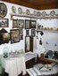Λαογραφικό Μουσείο Σαμοθράκης - Δ. Σαμοθράκης
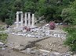Αρχαιολογικός χώρος Παλαιάπολης - Δ. Σαμοθράκης
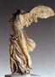Αρχαιολογικό Μουσείο Σαμοθράκης - Δ. Σαμοθράκης
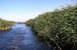Ο Έβρος και το δέλτα του - Νομός Έβρου
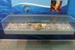Μουσείο Φυσικής Ιστορίας Αλεξανδρούπολης - Δ. Αλεξανδρούπολης
Το Κάστρο του Πυθίου - Δ. Διδυμοτείχου
Το Κάστρο του Διδυμότειχου - Δ. Διδυμοτείχου
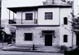Ιστορικό και Λαογραφικό Μουσείο της Νέας Ορεστιάδας - Δ. Ορεστιάδος
Λαογραφικό Μουσείο Νέας Βύσσας - Δ. Βύσσης

Βιβλιογραφία:
http://hellas.teipir.gr/prefectures/greek/Evrou/Genika.htm
http://hellas.teipir.gr/prefectures/greek/Evrou/Evrou.htm
http://el.wikipedia.org/wiki/%CE%9D%CE%BF%CE%BC%CF%8C%CF%82_%CE%88%CE%B2%CF%81%CE%BF%CF%85
http://www.agrotravel.gr/agro/site/AgroCatalog/t_section?sparam=geo_prefecture_of_evros&sub_nav=Landmarks

